Zespoły przyrodniczo-krajobrazowe

Zespołami przyrodniczo -krajobrazowymi są fragmenty krajobrazu naturalnego i
kulturowego zasługujące na ochronę ze względu na ich walory widokowe lub estetyczne.

ZPK Jezioro Piaseczeńskie

ZPK Jezioro Piaseczeńskie powołany został Uchwałą nr VIII/45/07 Rady Gminy Wielgie z dnia 18 maja 2007 r. w sprawie utworzenia na terenie gminy zespołu przyrodniczo- krajobrazowego. Obszar ZPK o powierzchni 67 ha zlokalizowany jest w Leśnictwie Wielgie. Celem ustanowienia zespołu przyrodniczo-krajobrazowym jest ochrona ekosystemu (fauny i flory) jeziora Piaseczeńskiego.
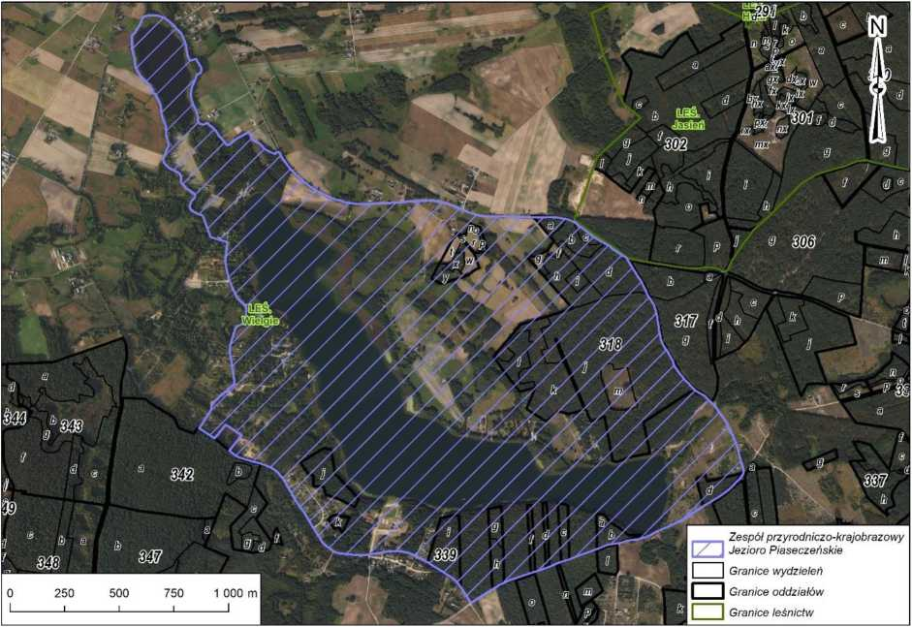
Zespół przyrodniczo-krajobrazowy Jezioro Piaseczeńskie na terenie Nadleśnictwa Skrwilno

CRFOP ZPK Jezioro Piaseczyńskie –
https://crfop.gdos.gov.pl/CRFOP/widok/viewzespolprzyrodniczokrajobrazowy.jsf?fop=PL.ZIPOP.1393.ZPK.28

